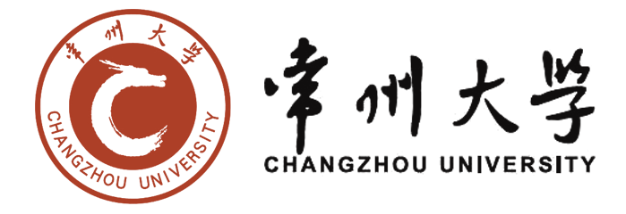

外国语学院
重点科研团队建设申报表

团队名称：
团队负责人：
联系电话：

常州大学外国语学院制
2021年12月
- 团队成员情况
1-1 团队负责人情况
姓名 |  |  | 性别 |  |  | 籍贯
年龄 |  |  |  |  | 职称
最后学历(含毕业时间、学校、专业)
电子邮箱 |  |  |  |  |  |  | 手机
参加学术团体
及任职情况
主要研究
方向和学
科专长
1-2 团队核心成员
姓名 | 年龄 | 学历 | 职称 | 当前研究方向 | 团队任务分工
1-3 团队主体成员
姓名 | 年龄 | 学历 | 职称 | 当前研究方向 | 团队内拟发展方向

1-4 团队近5年研究情况（2017-2021年）
代  表  性  论  文  、  专 著  、  译著  与  获  奖 项  目 | 序 | 成果（论文、专著、  获奖项目）名称 | 论文发表刊物、专著、译著出版单位及时间，项目获奖类别、等级及时间 |  |  | 作者及署名次序
目  前  在  研  的  科  研  项  目 | 序 | 项目（课题）名称 | 下达部门 | 起止时间 | 科研经费 | 主持人
注：不够可加附页。

二、团队研究的主攻方向
主攻方向一：

主攻方向二：

主攻方向三：

注：请描述每个主攻方向的研究重点，主攻方向数目不多于3个。

三、团队建设规划
3-1 团队建设的主要目标任务及预期成果（2022-2025年）
注：不够可加附页。
3-2 团队拟拓展的学术资源（拟聘请的专家、召开的会议、建设的平台等）
注：不够可加附页。

四、院学术委员会审查意见
负责人签名：
年 月 日
五、外国语学院意见
（拟资助经费情况等）

负责人签名： 单位公章
年 月 日

